
Dojazd z Portu Jachtowego do parkingu dla przyczep podłodziowych.
Przyczepy należy zostawić na parkingu mieszczącym się na terenie MOKSIR Puck, za Hotelem Great Polonia w prawo za szlabanem. W porcie jachtowym nie zostawiamy przyczep.
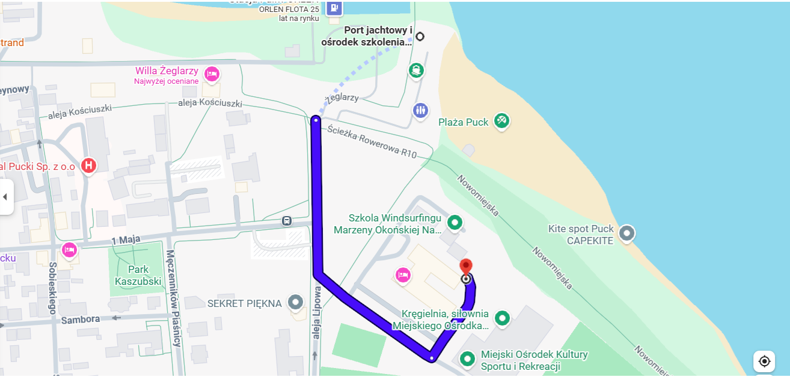

Drugi parking:
https://maps.app.goo.gl/i8CjaYb6vwngcKhr6
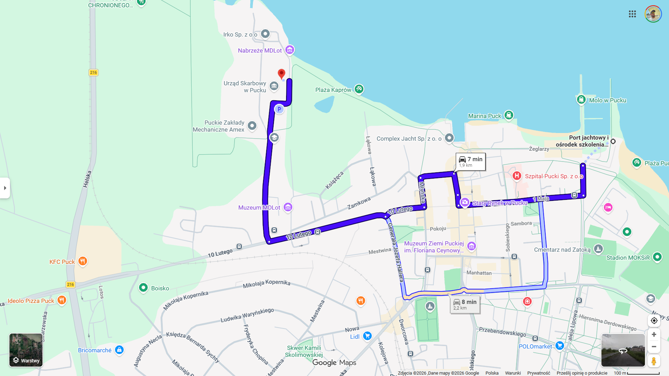
Brama wjazdowa, za budynkiem plac, przyczepy mogą stać obok siebie i można zastawić zielona bramę z tyłu. Ni będzie nikt tam wjeżdżał przez weekend.
